CONFIGURACIÓN DE RED

Álvaro Rey

ASIR1-20

10/03/2022  ISO

ÍNDICE

WINDOWS 10: 2

UBUNTU DESKTOP: 8

UBUNTU SERVER: 15

FIN 16

# WINDOWS 10:

-Para configurar una red básica en Windows 10 lo que tendríamos que hacer sería instalar nuestra máquina virtual y configurar todo durante la instalación. Una vez instalado todo, procederemos a ir a nuestra configuración de la máquina virtual. En mi caso, reutilizaré la máquina de la gestión de usuarios.

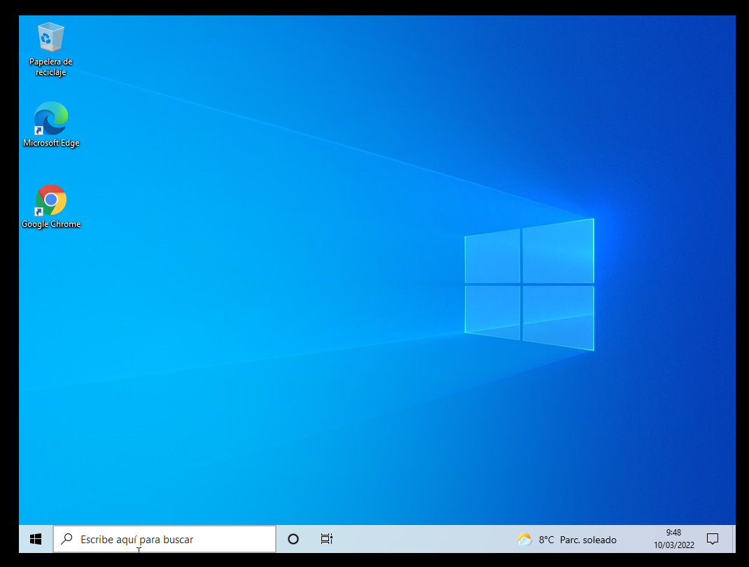



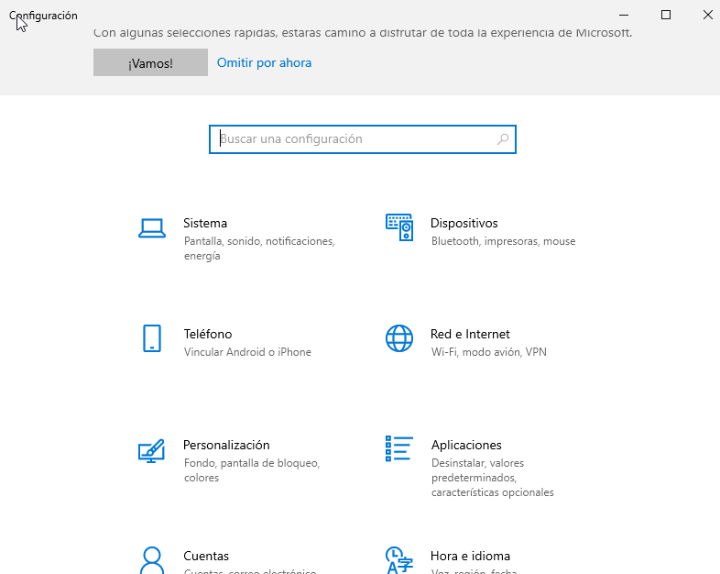-Ahora procederemos a ir a “Red e Internet”

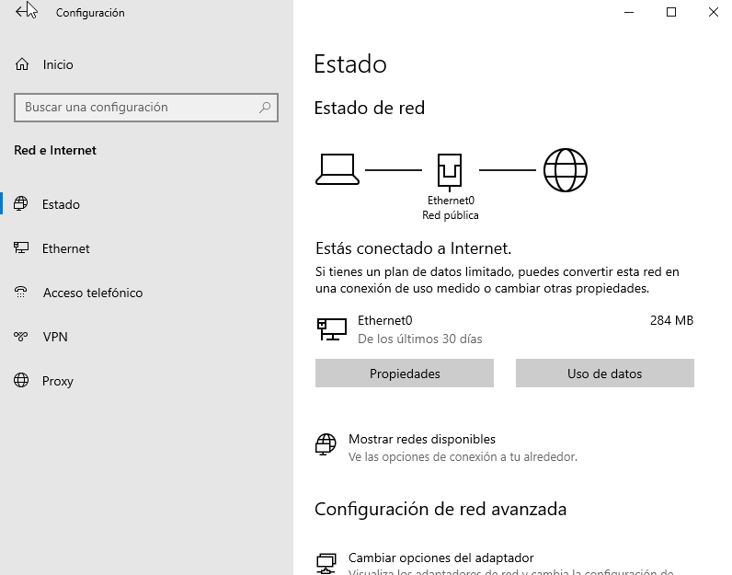

-Nos saldría esto y ahora lo único que tendríamos que hacer sería darle a “propiedades” y ahí nos saldrían todo lo que deberíamos de saber

*NUESTRA IP*

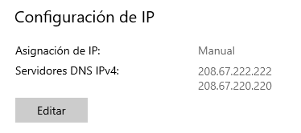

*NUESTRAS PROPIEDADES*

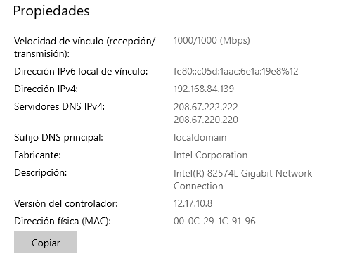

FIREWALL

-Ahora para comprobar nuestro firewall, lo que haremos será muy sencillo. Nos iremos a nuestra búsqueda de Windows y buscaremos: **Panel De Control**



-Despues nos iremos a **Sistema y Seguridad/Firewall de Windows Defender**



-En esta opción podremos ver si nuestro firewall está activado o no. Es muy sencillo saberlo. Tan solo hay que ver si esta conectado o no. En mi caso esta conectado en Redes Públicas pero en Redes Privadas no. Pero de todas formas lo importante es que este activado y en mi caso en las dos opciones, el Firewall esta **activado**.

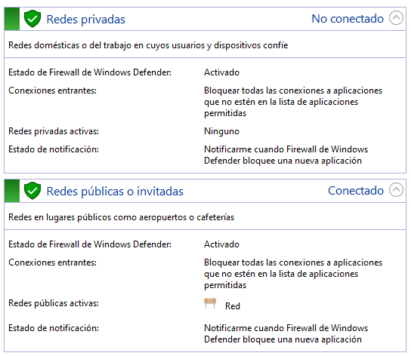

ARCHIVOS SIN CONEXIÓN

-Para visualizar los archivos sin conexión, es bastante sencillo. Solo se hace con Windows. Para ello volveremos otra vez a panel de control. Después de entrar nos iremos a la lupa de arriba a la derecha



-Pondremos esto: **“Sincronización”**



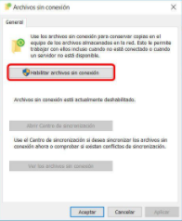-Entraremos ahí y después nos iremos al apartado de: “Administrar Archivos Sin Conexión”

-Lo habilitaremos y ya tendríamos nuestros archivos sin conexión

OPERACIONES SOBRE ICONO DE RED

-Lo que haremos para realizar las operaciones sobre el icono será ir precisamente al icono de red que en mi caso es por cable es decir ethernet.

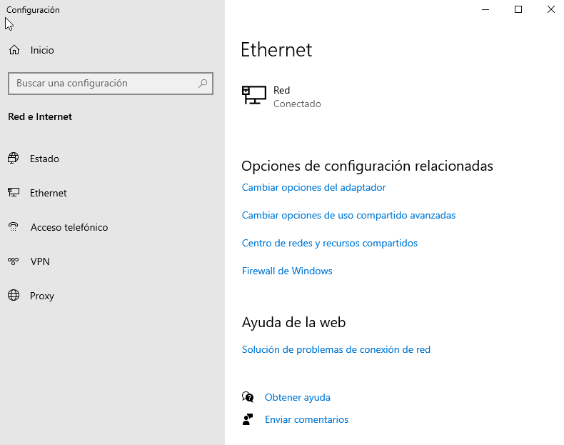

-Como se puede ver me salen un montón de opciones para la configuración de mi red. Una vez estemos ahí, lo que haremos será darle a **“Cambiar opciones del adaptador”**

-Nos saldrá nuestra red

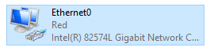

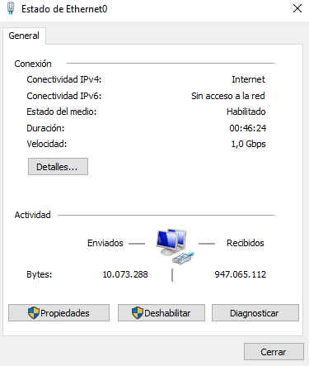-Presionamos y nos saldrá la opción ya de deshabilitar la red

-Si presionamos en deshabilitar, se nos deshabilitará la configuración de red. Como se puede ver en la siguiente imagen, ya no tendríamos conexión a internet.



-Si le damos doble click a la red, se nos habilitará automáticamente



-Ahora si presionamos click derecho nos saldrá la opción de propiedades

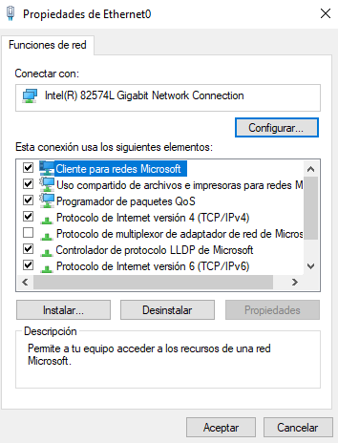

-Todo eso serían nuestras propiedades de nuestro adaptador de red

# UBUNTU DESKTOP:

-Ahora haremos lo mismo pero con Ubuntu Desktop. La configuración de red, se configura al instalarlo. Yo como ya tengo un Ubuntu instalado, lo reutilizaré. Usaré la máquina como en Windows de los perfiles y grupos.

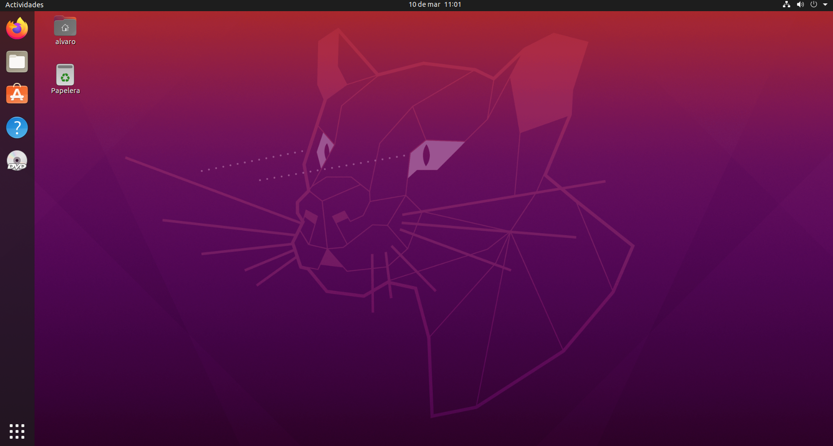

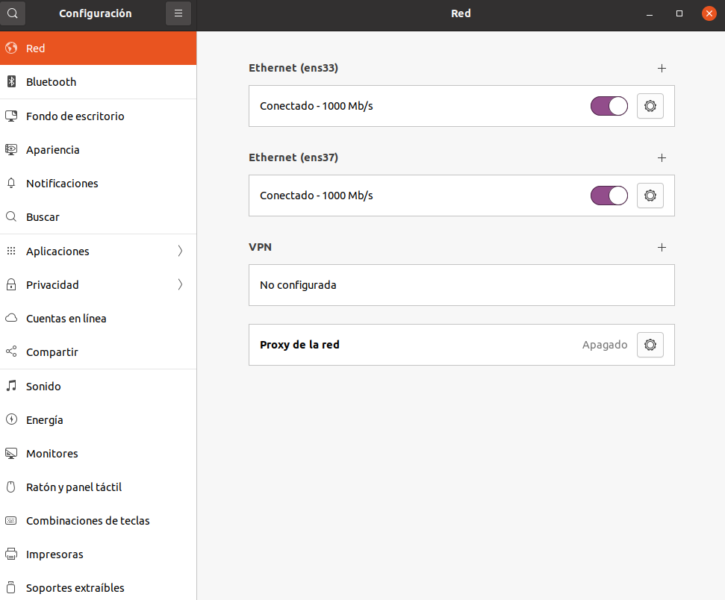-Nos iremos a nuestra configuración y por defecto en la primera línea nos aparecerá el apartado **“Red”**

-En mi caso, como he reutilizado una práctica también de un examen que hicimos, me salen dos redes que puse yo manualmente. Pero el proceso es básicamente el mismo.

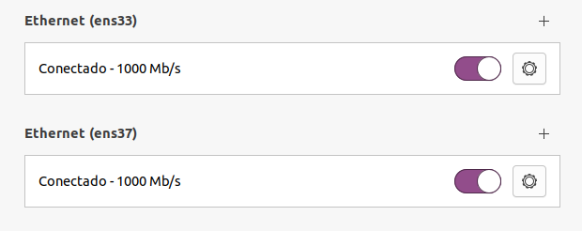

-Para ver la configuración de nuestra red incluido nombre, ip, etc. Lo que haremos será presionar la tuerca que sale al lado de nuestra red.

-Lo que haré yo será solo presionar una sola tureca ya que las dos redes son prácticamente la misma. Así que apretare la tuerca de arriba. Al apretarla nos saldría toda la configuración:

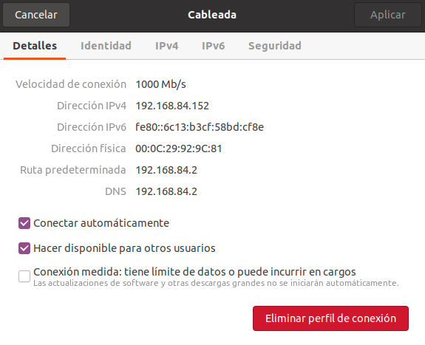

-Como podemos ver nos sale tanto la velocidad de conexión como la dirección IP. El nombre se tendría que ver en el apartado de **“Identidad”**

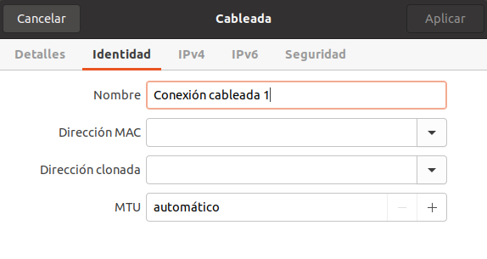

**-**Podemos cambiar el nombre al que queramos y cuando queramos.

FIREWALL

-Para ver nuestro firewall es bastante distinto a Windows ya que nisiquiera lo tenemos instalado. Así que lo primero que tendremos que hacer será instalarlo. Para ello abriremos nuestra terminal de Ubuntu

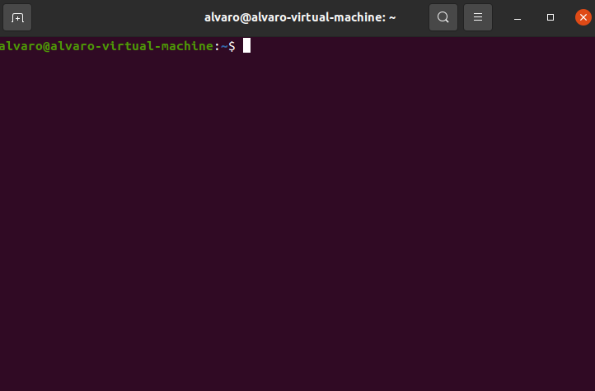

-Después escribiremos este comando: "sudo apt-get install gufw"

-Nos pedirá la contraseña así que la pondremos.

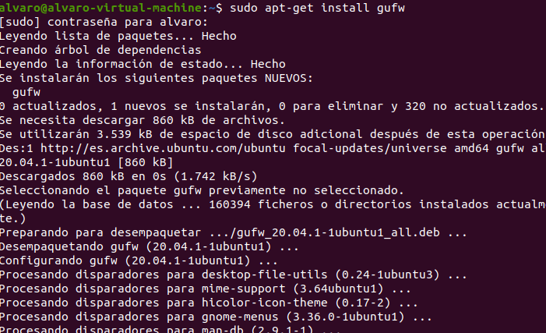

-Ya lo tendremos instalado ahora ya podremos cerrar el terminal.

-Nos iremos a configuración y en el apartado **aplicaciones** nos saldrá ya nuestro cortafuegos.



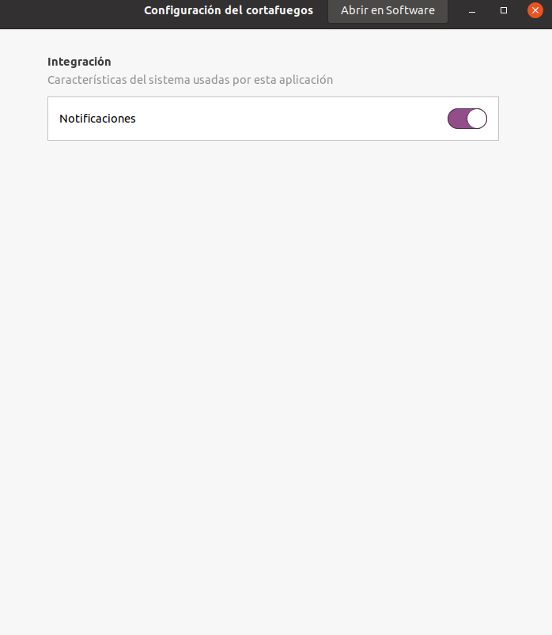

-Para saber si nuestro cortafuegos esta activado, nos iremos a nuestra terminal otra vez y escribiremos el comando: **sudo ufw status**

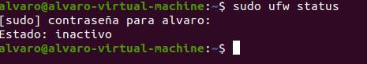

-Como podemos ver estará deshabilitado. Para hailitarlo lo único que tendríamos que hacer sería escribir el siguiente comando: **sudo ufw enable**



-Como podremos ver nuestro Firewall estará activado

# UBUNTU SERVER:

-Por último concluiremos con Ubuntu server. En esta máquina virtual solo será necesario visualizar el tipo de red su nombre y su ip.

-Lo primero será iniciar la máquina virtual. Y reutilizaré la que usé en un examen

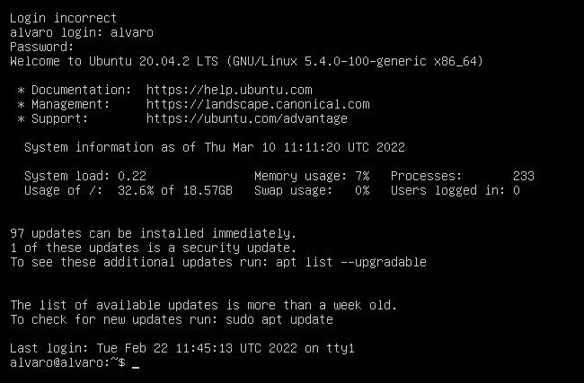

-Con tan solo poner:

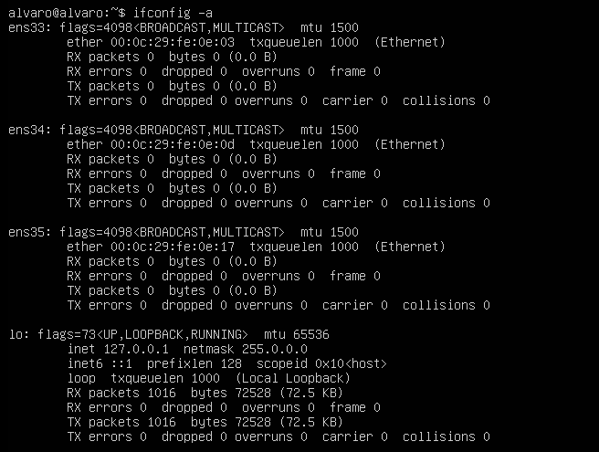**ifconfig -a** ya nos saldrían las configuraciones de las redes que hayamos puesto a nuestra máquina virtual que en mi caso son 3.

# FIN